#FUNDERWEAR Z MARKĄ TEZENIS & LOONEY TUNES
NOWA KOLEKCJA TEZENIS
Z ULUBIONYMI BOHATERAMI KRESKÓWEK LOONEY TUNES

Najzabawniejsze i najbliższe sercu postaci z animowanej serii Looney Tunes już wkrótce zostaną gwiazdami limitowanej kolekcji Tezenis. Wśród nowości czeka na nas wiele kolorowych i oryginalnych projektów, w ramach których na pierwszym planie pojawią się bohaterowie kreskówki, których kochaliśmy w dzieciństwie i którzy do dzisiaj nas bawią.
W limitowanej kolekcji znajdziemy wybór modeli body, bielizny oraz piżam z pełnymi uroku, barwnymi printami. W rolach głównych występują oczywiście kanarek Tweety, kot Sylwester i Kaczor Daffy.
Ekipa zwierzaków ze „Zwariowanych Melodii” idealnie wpasuje się w charakter marki TEZENIS, która od swojego powstania w 2003 r. bawi się trendami z popkultury przenosząc je na swoje modowe projekty.
Nowa kolekcja dla kobiet od Tezenis niezawodnie zachwyci wszystkie z nas, które nadal wspominają z uśmiechem ulubione kreskówki z najmłodszych lat. Propozycje będą dostępne w sklepach od 1 do 10 września, uważajcie więc, by nie przegapić tej wybuchowej okazji!

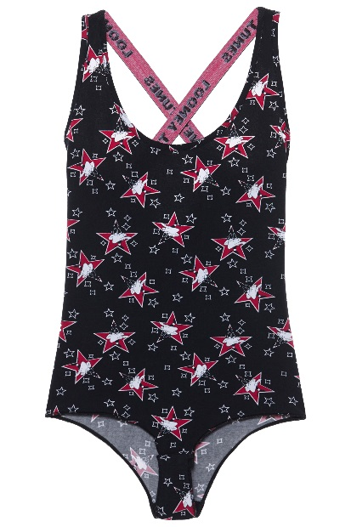
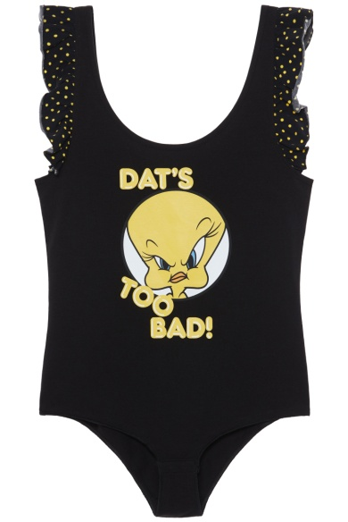
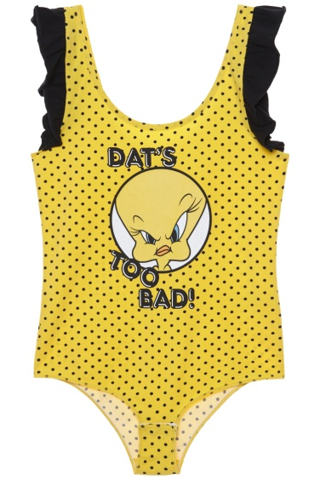

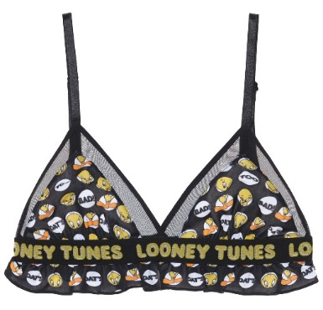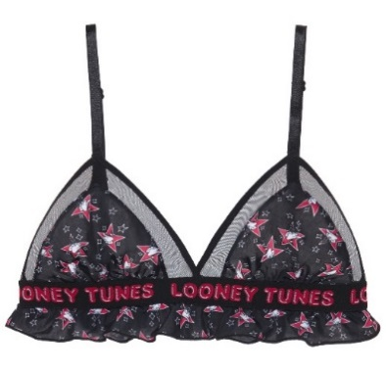
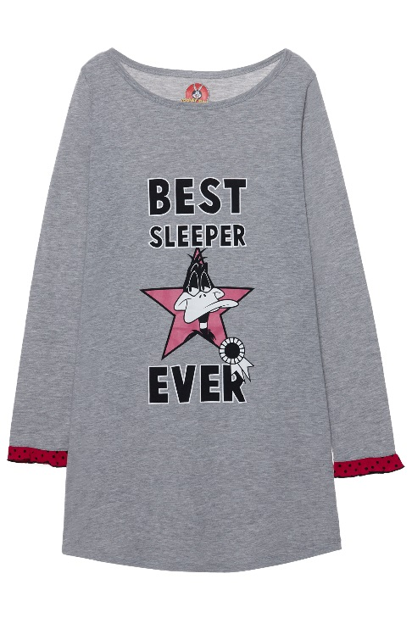
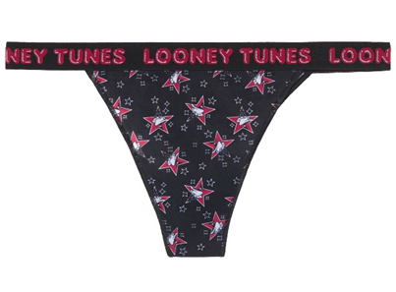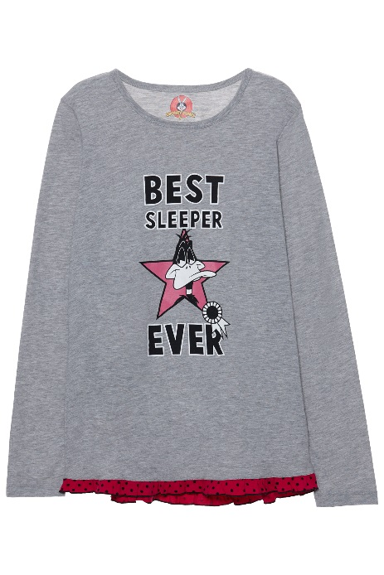
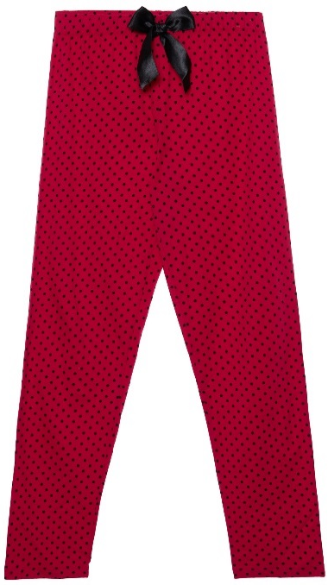

#looneytunesxtezenis #funderwear
O wytwórni Warner Bros. Consumer Products:
Warner Bros. Produkty Konsumenckie (WBCP), firma Warner Bros. Entertainment, uzupełniają bogate portfolio Studia o marki rozrywkowe i franczyzy, które wkraczają w życie wiernych fanów na całym świecie. Partnerzy WBCP z najlepszymi licencjami oraz licznie nagradzanymi liniami zabawek, mody, dekoracji wnętrz i publikacjami powstały z inspiracji pracami i franczyzami takimi jak DC, Wzarding World J.K. Rowling czy Hanna-Barbera. Globalna marka posiada takie rewolucyjne parki rozrywki jak The Wizarding World of Harry Potter czy Warner Bros. World Abu Dhabi (otwarcie w 2018 roku). Z innowacyjnymi programami licencji i produkcji na światową skalę, inicjatywami detalicznymi, współpracami promocyjnymi oraz tematycznymi parkami rozrywki, WBCP jest jedną z wiodących organizacji na świecie pod względem licencji i sprzedaży.
LOONEY TUNES oraz wszystkie związane z filmem postaci są częścią © & ™ Warner Bros. Entertainment Inc. (s17)

